2022 YILI RESİMLERLE KÖYDES ÇALIŞMALARI

KÖYDES İÇMESUYU
ve
ATIK SU
FAALİYETLERİ

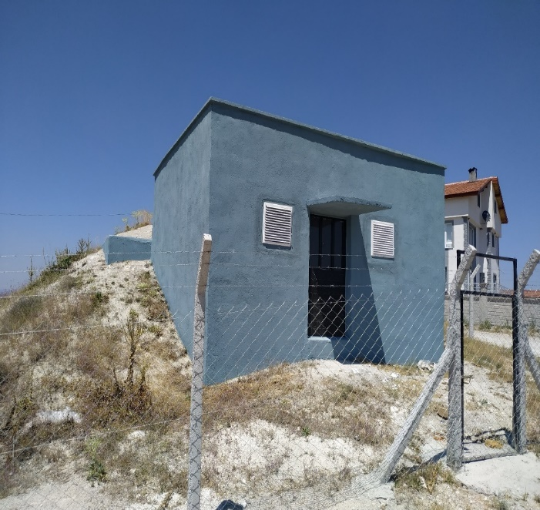
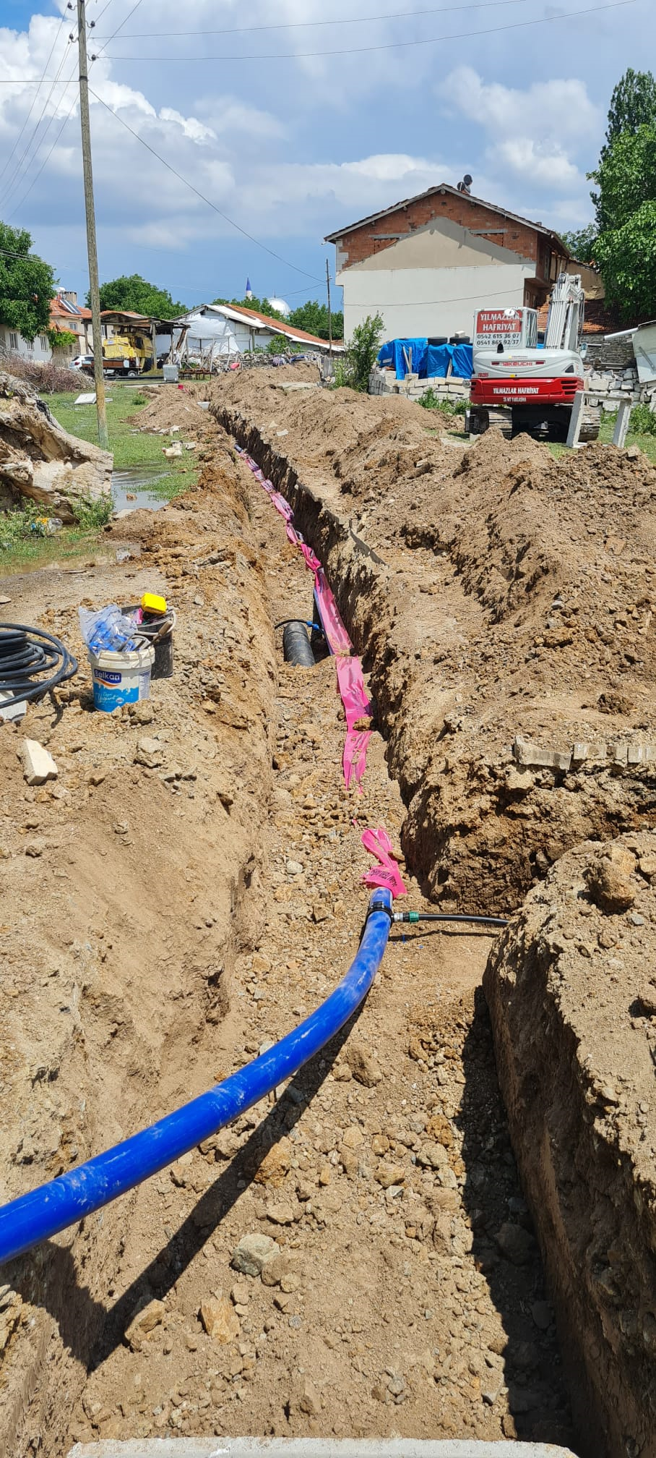
Merkez ilçe Turgutlar köyü içmesuyu şebeke hattı yapımı
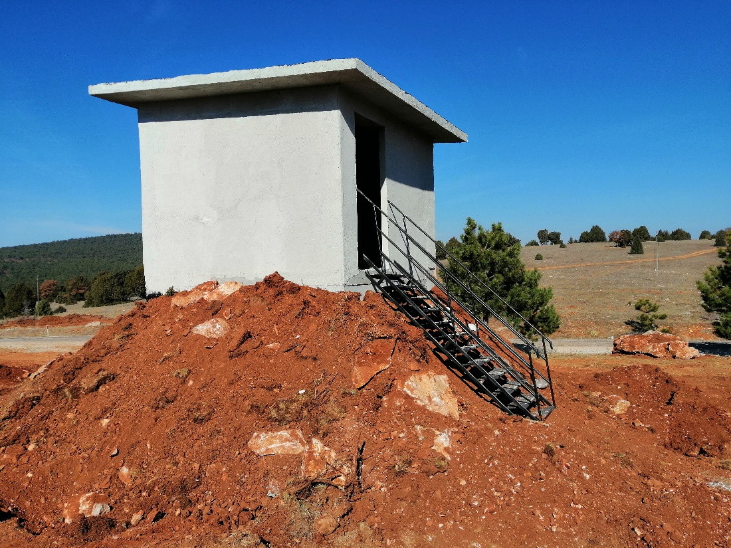
Kütahya Merkez Teşvikiye İçme Suyu Terfili Tesis Yapım İşi
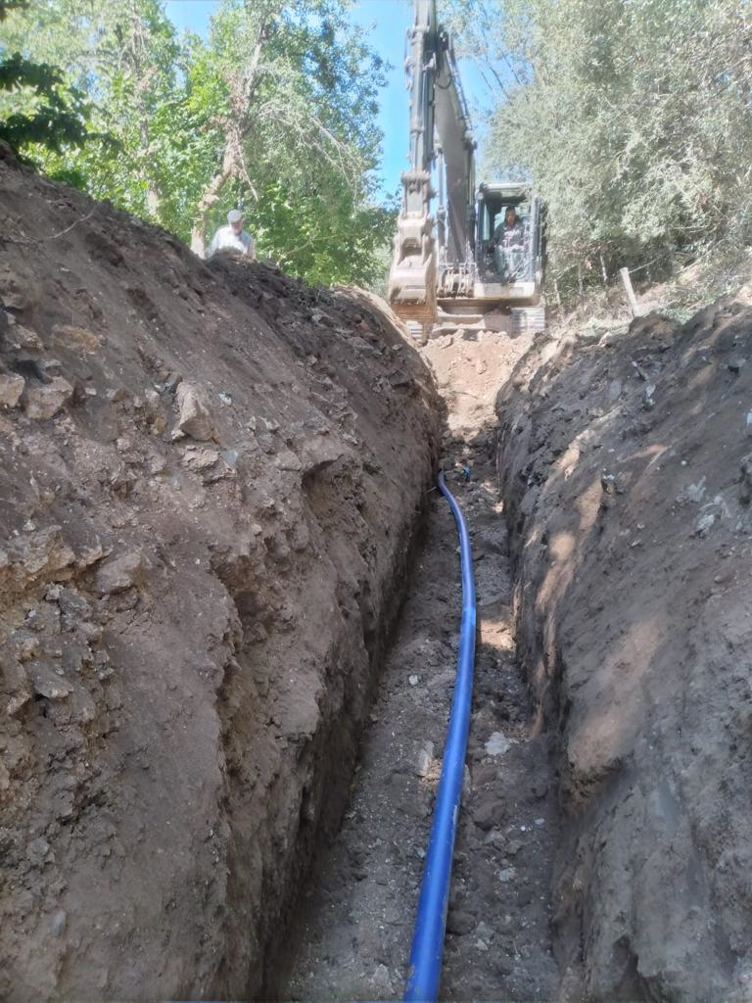
Altıntaş- Gecek köyü içmesuyu şebeke hattı
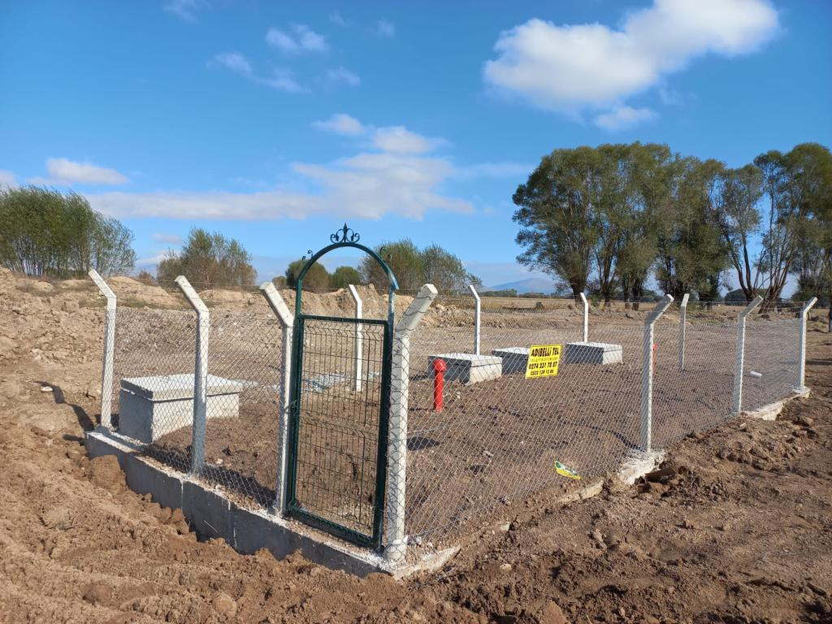
Altıntaş- Gecek köyü kanalizasyon 500 kişilik foseptik yapımı

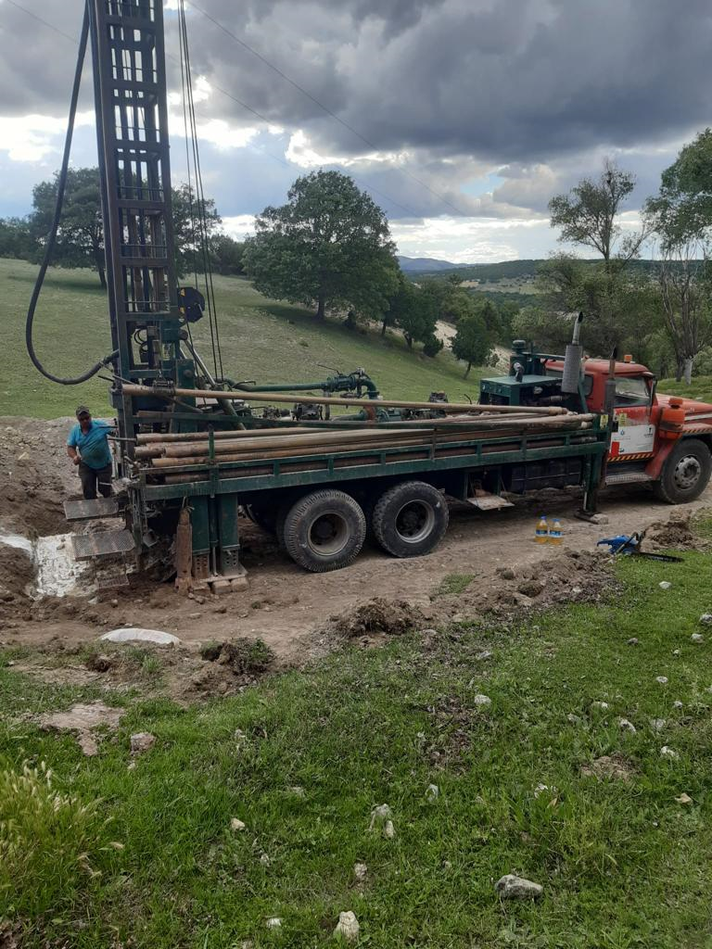
Altıntaş-Yayla köyü içmesuyu sondaj yapımı
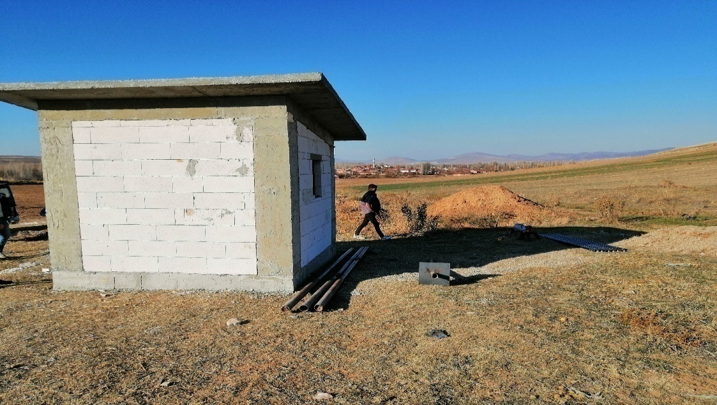
Altıntaş Beşkarış Köyü İçme Suyu Terfili Tesis Yapım İşi

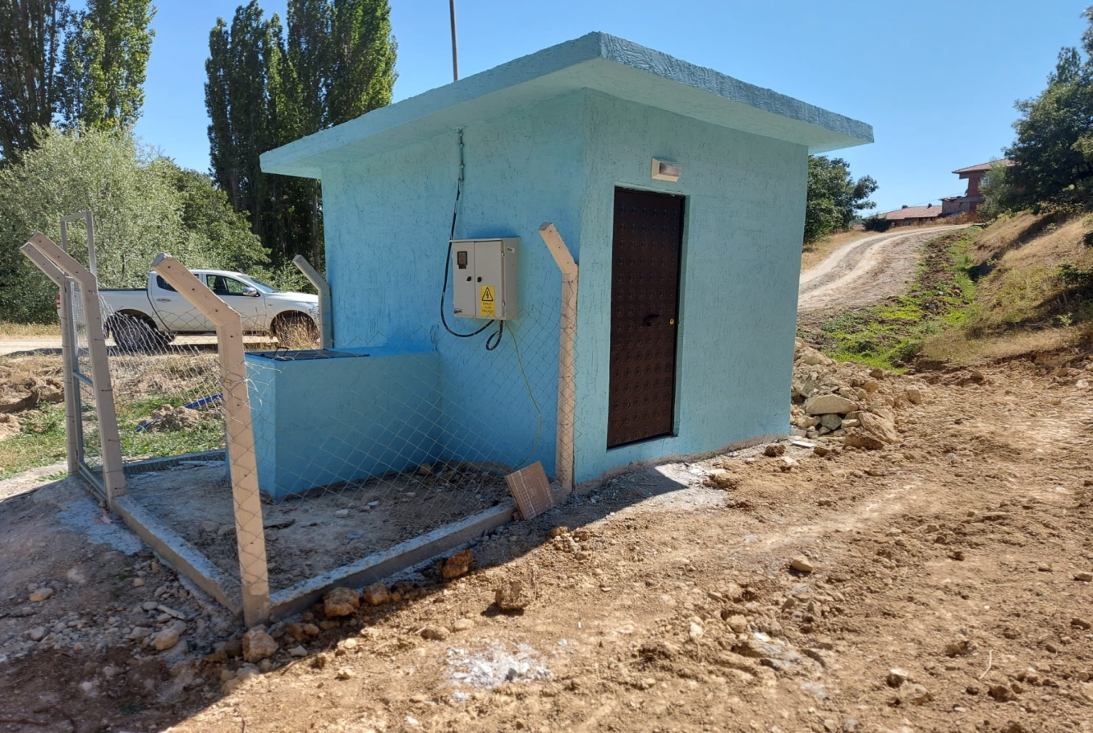
Aslanapa-Bayramşah köyü İçme suyu terfili tesis yapımı
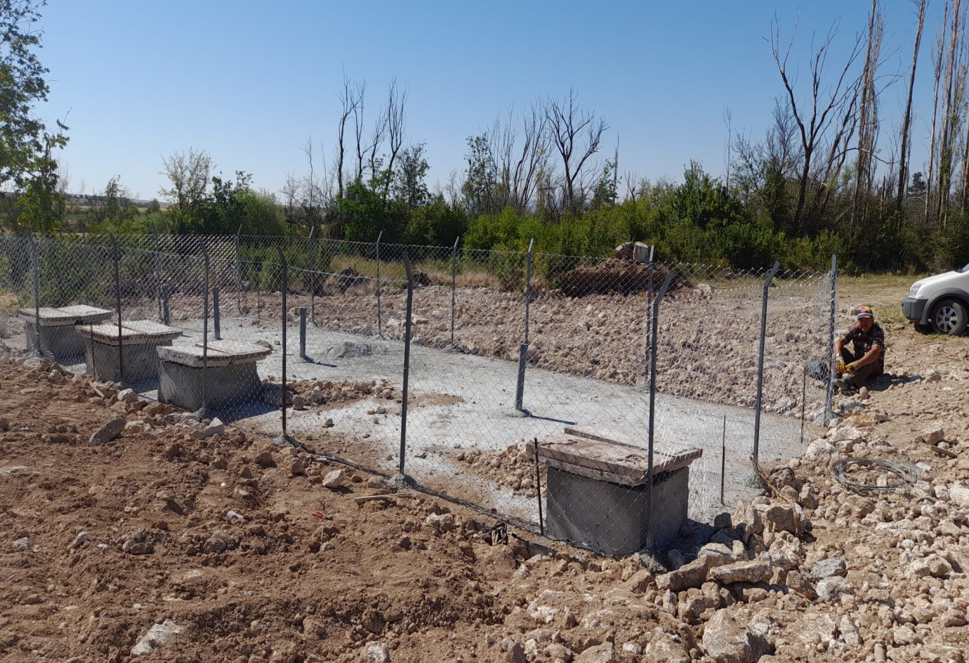
Aslanapa-Ortaca köyü kanalizasyon 500 kişilik foseptik yapımı

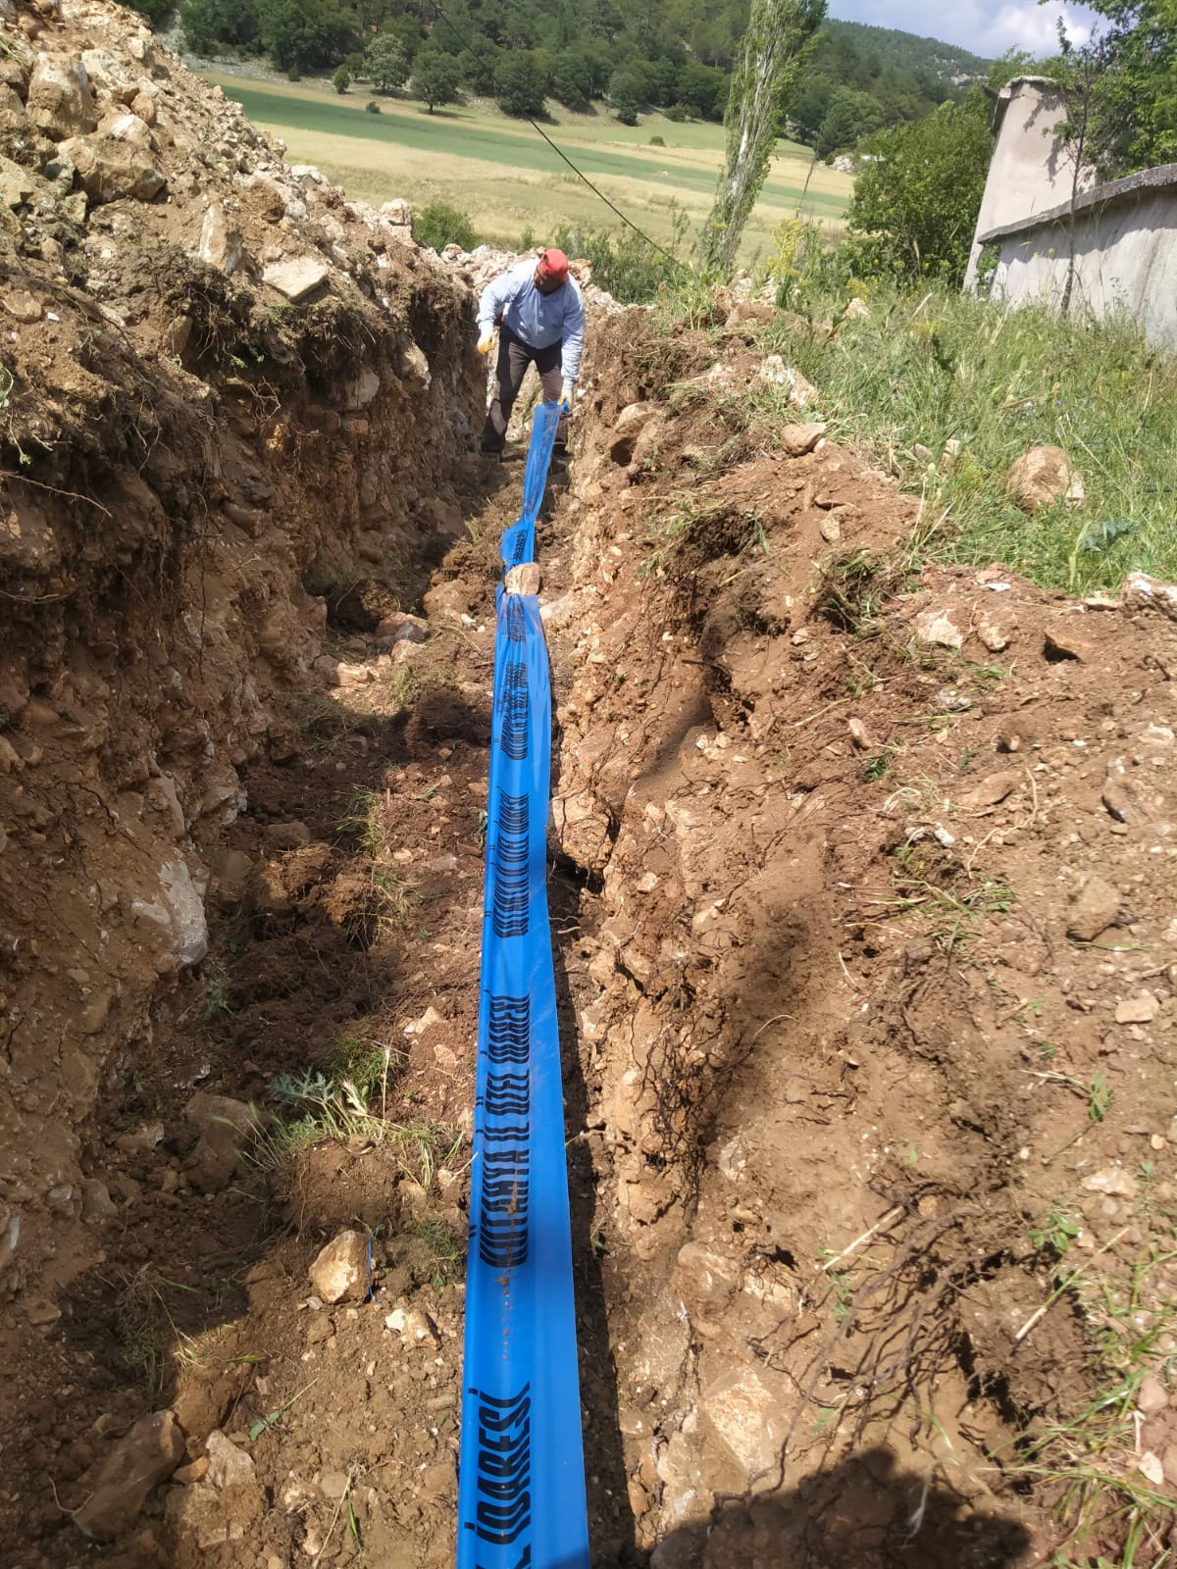
Çavdarhisar -Çat Köyü içmesuyu Şebeke Yapımı
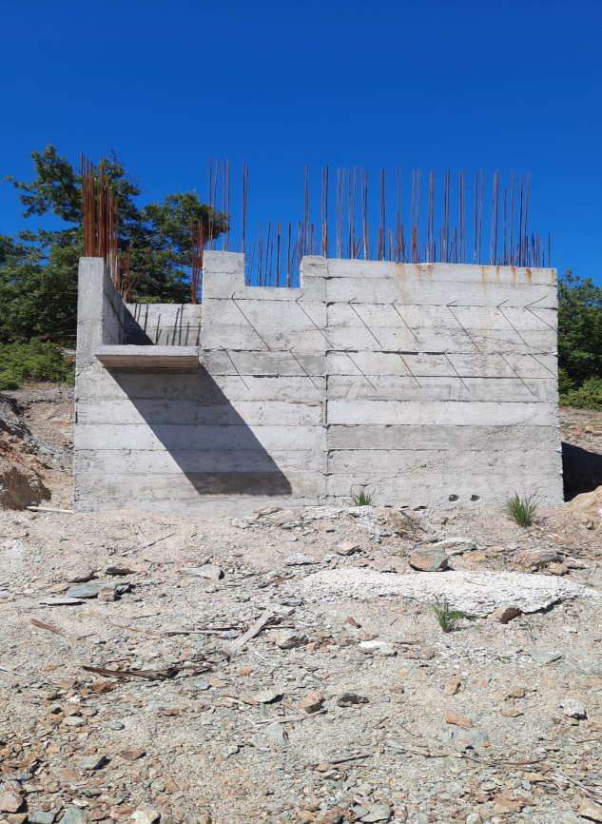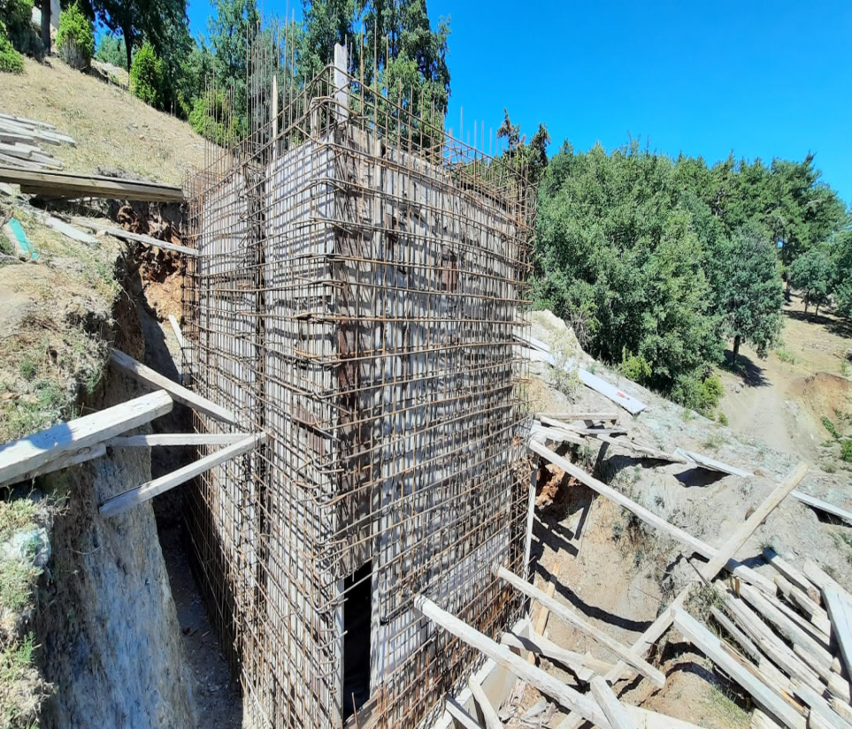
Domaniç-Erikli Köyü İçme suyu Deposu ve Biriktirme Deposu Yapımı

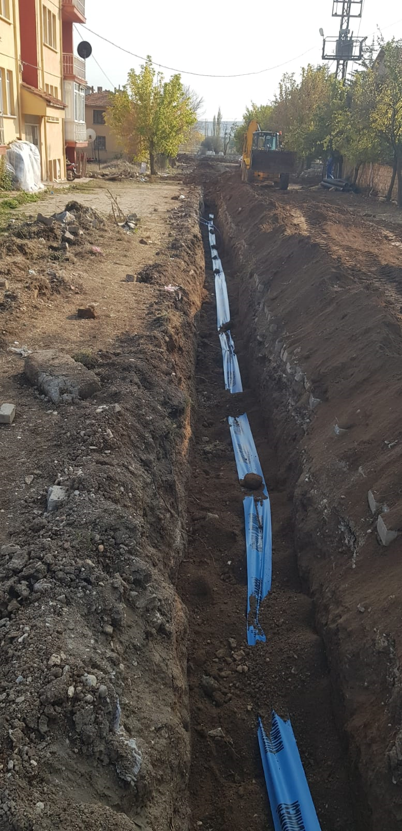
Emet- Örencik köyü içmesuyu altyapı çalışması
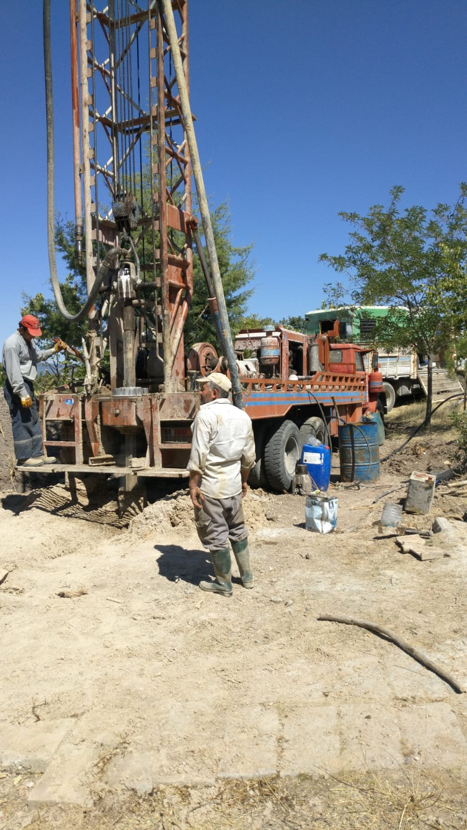
Gediz-Tepepınar köyü sondaj
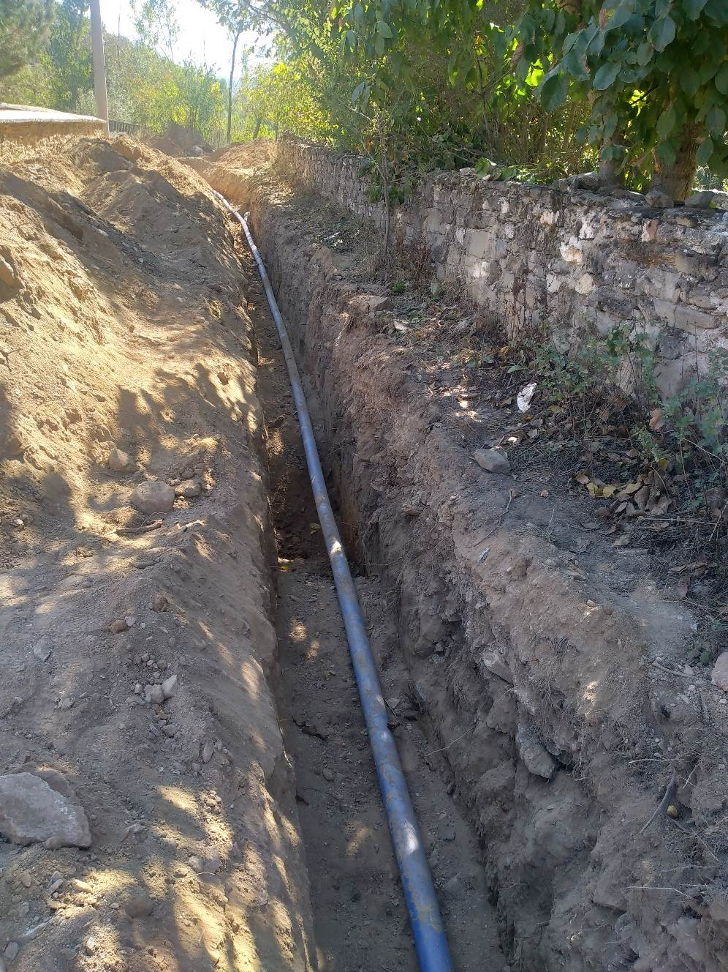
Gediz- Yağmurlar köyü içmesuyu ve kanalizasyon altyapı çalışması
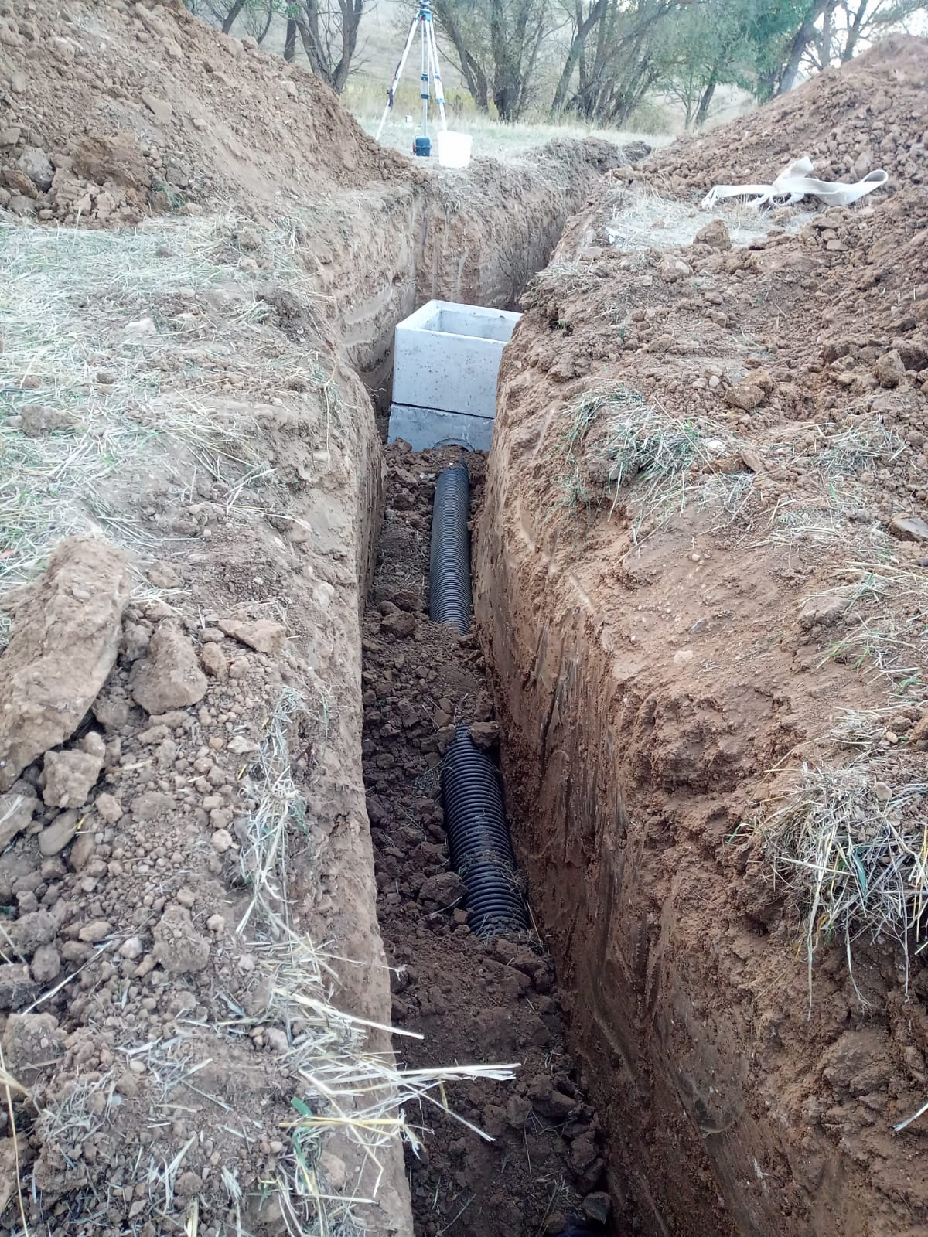
Gediz- Yukarısusuz köyü foseptik bağlantı hattı yapımı
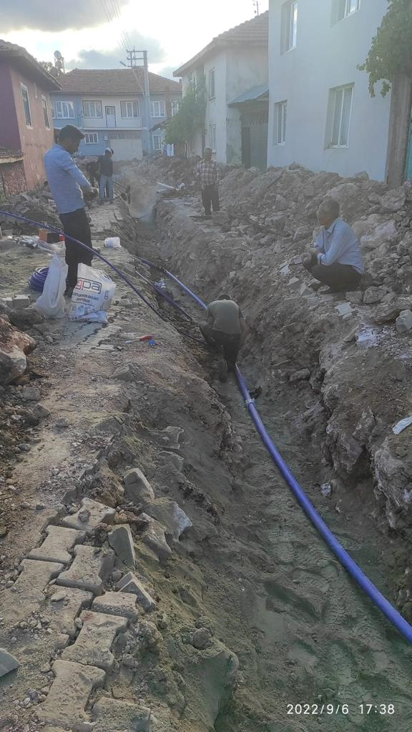
Hisarcık -Karbasan köyü içmesuyu altyapı çalışması
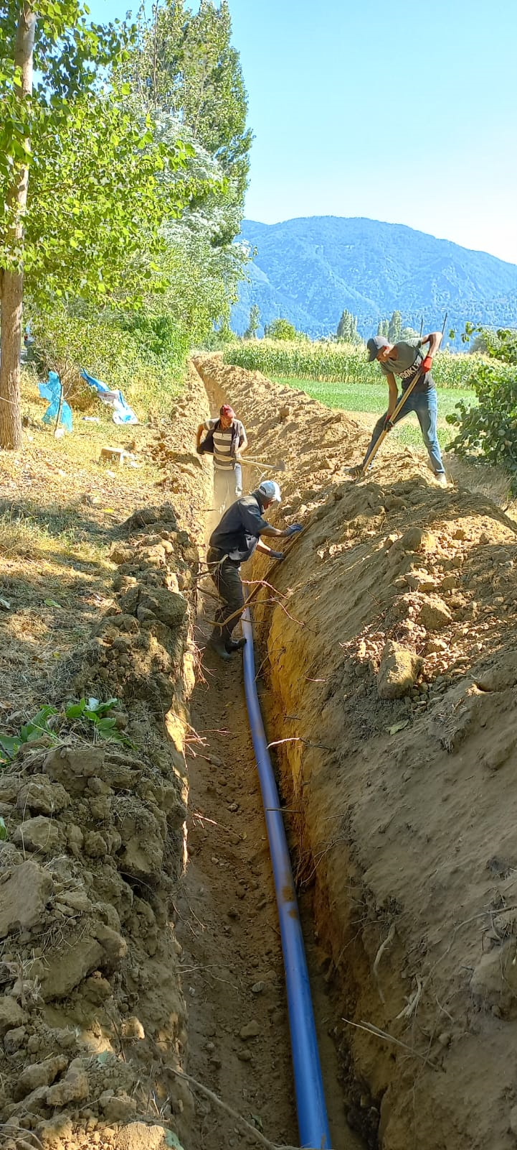
Simav -Gümüşsu köyü içme suyu şebeke hattı yapımı

